Prêmio Mario Covas 2007

Roteiro de Apresentação do Trabalho

Identificação
Título: SOL - Sistema de Suporte On Line
Nome da(s) instituição(ões) envolvida(s): Imprensa Oficial do Estado SA
Nome do responsável pela inscrição: Angélica Rinaldi
Nome dos integrantes da equipe: Elisabeth Mary Arriaran Rico
Regina de Cássia Brazio Braga
Categoria: Uso das Tecnologias de Informação e Comunicação – Transações Internas.

Problema enfrentado ou oportunidade percebida e solução adotada

O problema | Dificuldade no acompanhamento das solicitações de suporte da empresa e do atendimento fornecido.
afeta | Usuários (toda a empresa) e analistas (Área de TI)
cujo impacto é | Demora e comprometimento do bom atendimento a um chamado de suporte
uma solução seria | Desenvolver um sistema para suprir essa necessidade e otimizar o atendimento, utilizando ferramentas WEB que são de fácil manuseio e entendimento para todos usuários e de baixo custo para a empresa em nível de desenvolvimento e implantação.

Dessa forma, o Sistema de Suporte On-line (SOL) foi criado para administrar e disponibilizar o acompanhamento de todas as solicitações de suporte feitas à Gerência de Tecnologia da Informação, a pedido de todo e qualquer funcionário da empresa ou cliente externo.

O sistema foi idealizado também com a importante missão de mensurar as solicitações que os funcionários da empresa requerem à área de TI e, consequentemente, tomar decisões mais acertadas quanto a recursos, encaminhamentos, implementações, etc.
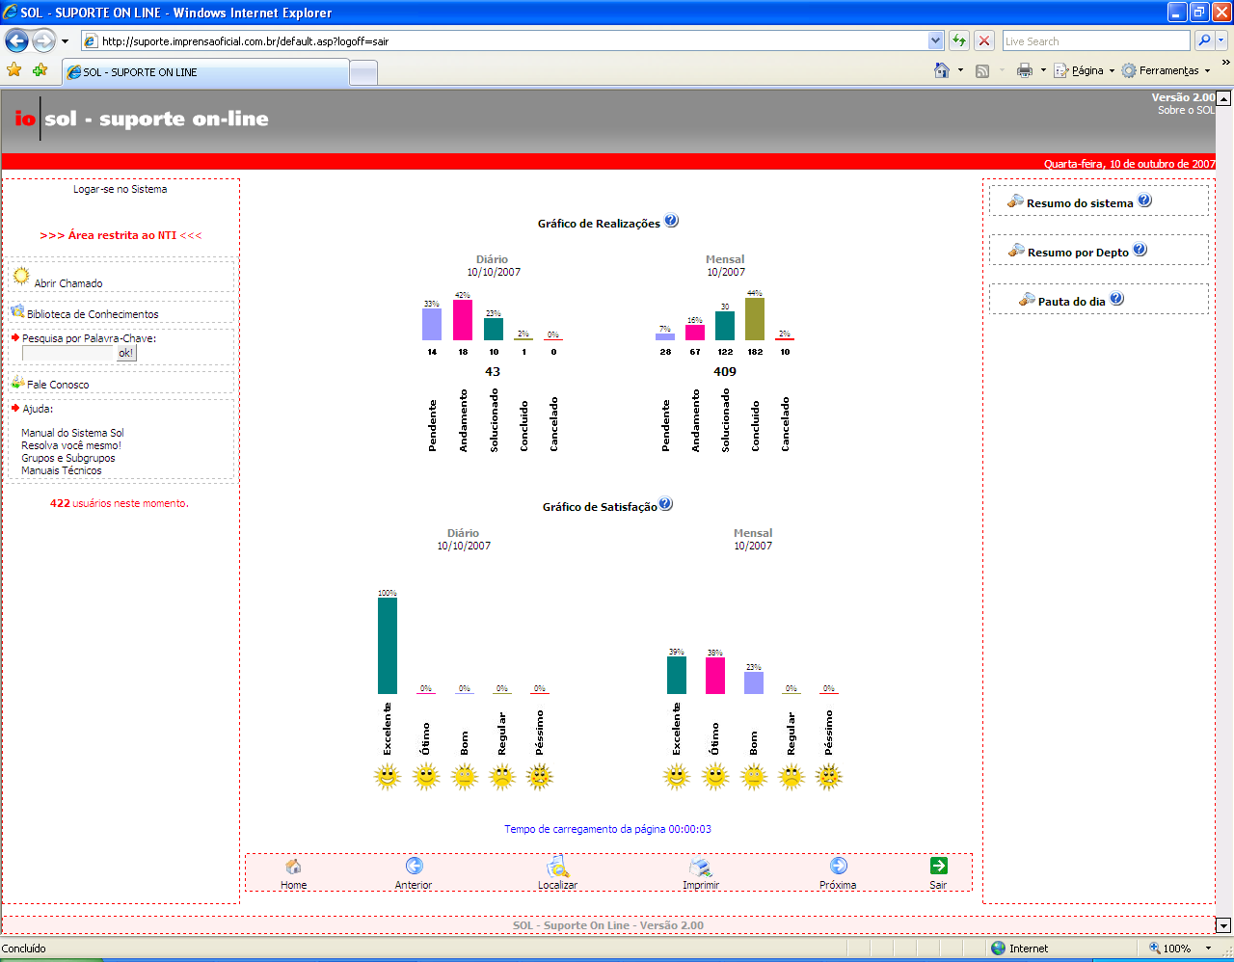
Um dos desafios encontrados foi durante os treinamentos e workshops conseguir sensibilizar os usuários para a criação de cultura de utilização sistêmica para a abertura dos chamados.
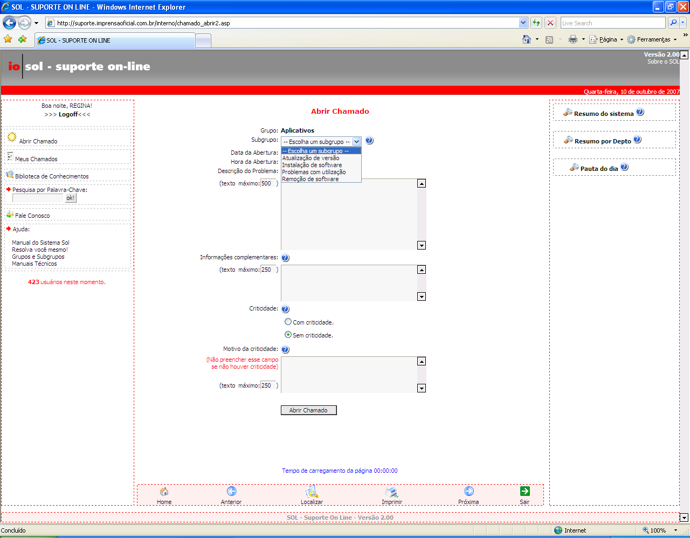
Numa segunda etapa o desafio foi adequar o sistema para se tornar ferramenta potencializadora de atendimento a chamados externos.

Foram desenvolvidos manuais de Usuário, Cliente Externo, Cliente Interno e da área de TI buscando atender às diferentes necessidades e perfis de usuários e ações no sistema. A fim de garantir a sustentação e efetividade do sistema existe uma equipe da área de tecnologia, previamente cadastrada, que recebe comunicados via e-mail, e que também consulta chamados abertos, sem encaminhamentos, sob responsabilidade da sua equipe, com prazos a vencer etc.

Tomadas de decisões

Pela área de TI:

Foram desenvolvidos 19 tipos de relatórios, entre informações quantitativas e descritivas para apoio à tomada de decisões.
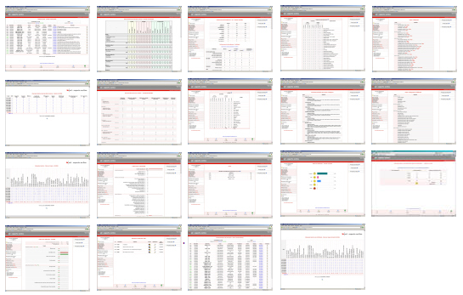

1 - GERAL (descritivo)
Disponibiliza os chamados de acordo com os filtros utilizados e exibe link para os detalhes de cada chamado.

2 - SUBGRUPOS (quantitativo)
Disponibiliza a quantidade de chamados em cada subgrupo do grupo escolhido, por dia de um determinado mês.

3 - GRUPOS (quantitativo)
Disponibiliza a quantidade de chamados em cada grupo por dia de um determinado mês.

4 - TIPIFICAÇÃO (quantitativo e descritivo)
Disponibiliza a quantidade de chamados em cada tipificação do grupo/subgrupo, de um mês determinado.

5 - DEMONSTRATIVO DE CHAMADOS EXTERNOS (quantitativo)
Disponibiliza a quantidade de chamados externos em cada grupo/subgrupo em um determinado mês ou dia sumarizando por status, meio de entrada e classificação.

6 - DEMONSTRATIVO POR STATUS E PRAZOS (quantitativo)
Disponibiliza a quantidade de chamados em cada grupo em um determinado mês ou dia, sumarizando por status e realização de prazos.

7 - GRÁFICO MENSAL (quantitativo)
Disponibiliza os percentuais das quantidades de chamados em cada grupo/subgrupo em um determinado mês ou dia.

8 - HISTÓRICO DE PATRIMÔNIO (descritivo)
Disponibiliza a quantidade de chamados por número do patrimônio.

9 - DESEMPENHO DO GRUPO (NTI) (quantitativo)
Disponibiliza o desempenho de cada funcionário em relação ao grupo, informando a quantidade de chamados abertos, atendidos e os quais participou, em um determinado mês.

10 - RESUMO DO SISTEMA (quantitativo)
Disponibiliza a quantidade de chamados por status e por grupos, em um mês determinado.

11 - PAUTA DO DIA (descritivo)
Lista os chamados que possuem data de finalização igual ao dia corrente.

12 - ACOMPANHAMENTO DE CHAMADOS DO GESTOR (descritivo)
Lista os chamados em andamento que estão sob a gestão.

13 - RESUMO POR DEPARTAMENTO/FUNCIONÁRIO (quantitativo)
Disponibiliza a quantidade de chamados por status e por departamento/funcionários, em um mês determinado.

14 - ATENDENTES POR GRUPO (descritivo)
Exibe a lista de analistas que atendem o grupo/subgrupo.

15 - GRÁFICO DE SATISFAÇÃO (quantitativo)
Demonstra graficamente o nível de satisfação do usuário em relação ao atendimento feito.

16 - CRITICIDADE (quantitativo)
Disponibiliza a quantidade de chamados com criticidade em cada subgrupo do grupo escolhido, por dia de um determinado mês.

17 - GRUPOS E SUBGRUPOS DE ABERTURA
Relaciona os grupos e subgrupos disponíveis na abertura de um chamado e os prazos para atendimento.

18 - GRUPOS E SUBGRUPOS DE TIPIFICAÇÃO
Relaciona os grupos e subgrupos disponíveis na finalização de um chamado.

19 - CHAMADOS ABERTOS /ATENDIMENTOS POR GRUPO DE ATENDIMENTO
Posição final do mês para efeito de apuração. Disponível somente no dia 10, 11, ou 12 do mês corrente.

Pela área solicitante:

O sistema exibe links para Resumos, diários e mensais, por departamento e por funcionários, possibilitando atuação eficiente para solução de problemas como por exemplo: deficiência de conhecimento técnico.

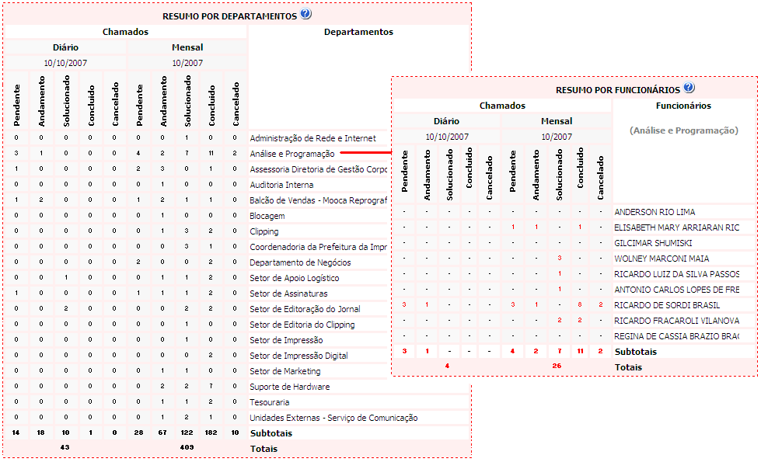

Caráter inovador
A Imprensa Oficial, sempre preocupada com a excelência e qualidade de seus produtos e serviços e com a satisfação de seus clientes, externos e internos, utiliza o Sistema SOL como ferramenta para armazenamento de informações sobre os serviços que presta e, depois, na apuração de estatísticas de atendimento em suporte, demandas sistêmicas e de desempenho.

Custo
No desenvolvimento do projeto foram gastas 250 horas de um analista e 1.750 horas em programação, ambos recursos internos da Imprensa Oficial.

Efetividade de resultados
- Centralização do canal de abertura de chamados pelos usuários internos e clientes externos;
- Otimização e padronização de rotinas de trabalho;
- Rastreabilidade do chamado;
- Controle do atendimento e status do chamado informado aos usuários;
- Controle da demanda dos serviços;
- Conclusão formal do chamado e aviso por e-mail ao usuário;
- Monitoramento dos chamados pelos gestores;
- Investigação de falhas, deficiências e dispêndios para melhorias nos processos;
- Extração rápida de informações gerenciais aumentando a qualidade do serviço;
- Medições através de estatísticas retiradas pela quantidade de chamados atendidos no prazo e pesquisa de satisfação junto ao usuário;
- Conhecimento dos índices de satisfação de seus clientes;
- Avaliação do corpo técnico de atendimento individual e o grupo ao qual pertence.

Lições aprendidas

Não se distanciar do risco real do projeto pois tínhamos como fator crítico uma pequena equipe e uma grande barreira cultural a vencer: termos usuários registrando seus chamados e uma área de TI com seus chamados (e, portanto, necessidades e atuações!) registrados.
Mudanças culturais são sempre viáveis. Para viabilizá-las é necessário persistência.

Números importantes

- Média mensal de 800 chamados, todos registrados, com o devido acompanhamento, histórico e fechamento;
- Usuários do sistema espalhados por toda a empresa, somando mais de 600;
- Soma-se em 84 o número de profissionais, entre Atendimento (1º nível) e Tecnologia da Informação (2º nível), com seu dia-a-dia e relação com cliente interno suportados pelo sistema;
- Índice de satisfação medido pela solução de 65% entre ótimo e excelente;
- Índice de 88% dos chamados atendidos dentro do prazo.
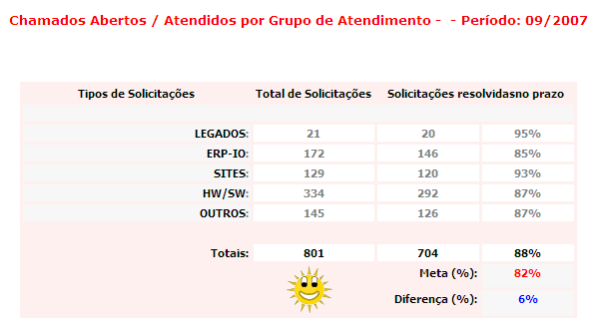

Possibilidade de multiplicação
Pela característica de controlar a relação do cliente e usuário com o suporte/ atendimento e pela escalabilidade, o sistema pode ser utilizado em outras áreas onde chamados/solicitações são feitas por usuários ou Clientes não somente como ferramenta de Central de Atendimento em TI.
Tal “multiplicação” já se deu na própria empresa, quando o SOL passou a ser utilizado pela área de Logística e transportes da empresa, diante da mesma necessidade de gestão de seus solicitantes e de suas necessidades e atendimentos.

Desenvolvimento de parcerias com outras entidades do setor público, social ou privado
Não foi feita parceria.

Resumo
O Sistema de Suporte On-line (SOL) foi criado para registrar, administrar e disponibilizar o acompanhamento de todas as solicitações feitas à área de TI, a pedido de todo e qualquer funcionário da empresa. Em uma segunda versão, passou a suportar também os atendimentos a clientes externos à Imprensa Oficial. Hoje, mais do que uma ferramenta operacional, é de extrema importância para análise de necessidades, planejamento e definições estratégicas para a área de Tecnologia da Informação.

